Form di inserimento dati Espoprofessioni

1 Introduzione 3
1.1 Informazioni sul progetto 3
1.2 Abstract 3
1.3 Scopo 3
Analisi 4
1.4 Costi e Benefici 4
1.5 Analisi del dominio 4
1.6 Analisi e specifica dei requisiti 4
1.7 Pianificazione 6
1.8 Analisi dei mezzi 6
1.8.1 Software 6
1.8.2 Hardware 6
2 Progettazione 7
2.1 Design delle interfacce 7
2.2 Design procedurale 10
3 Implementazione 11
3.1 Virtual Machine 11
3.2 Sito web 11
4 Test 15
4.1 Protocollo di test 15
4.2 Risultati test 16
4.3 Mancanze/limitazioni conosciute 16
5 Consuntivo 17
6 Conclusioni 17
6.1 Considerazioni personali 17
7 Bibliografia 17
7.1 Sitografia 17
8 Allegati 17

Introduzione

Informazioni sul progetto
Titolo del progetto: | Form di inserimento dati Espoprofessioni
Alunno: | Nadir Barlozzo
Classe: | I3BB, Sezione informatica
Anno scolastico: | 2017/2018
Data d’inizio: | 01.09.2017
Data di consegna: | 27.10.2017
Docente responsabile: | Adriano Barchi

Abstract
As the amount of interested people in SAMT increases, the number of paper questioneers gets higher consequently.
To make transcription easier for secretaries we need to create a web application that gives more comfortability and a reliable method to save the questioners’ data.

Scopo
L’obbiettivo primario del progetto consiste nel creare un sistema di inserimento dati per un ipotetico visitatore interessato alla SAMT mediante un form PHP.

Analisi

Costi e Benefici

Categoria | Dettaglio | Costo
Costo prodotto | Salario per una persona, 33h a 62 CHF/h | 2046 CHF
Costo totale: |  | 2046 CHF

Analisi del dominio
Durante l’ultima edizione di espoprofessioni è stato richiesto alle persone interessate di dover compilare un formulario cartaceo avente i loro dati personali (nome, cognome, data di nascita, sesso, indirizzo, via, NAP, nazionalità, ecc…).
Ad oggi l’inserimento dei dati è gestito trascrivendoli su un file excel dai segretari, è quindi necessario creare un form di inserimento dati per permettere agli impiegati di inserire in modo facile e comodo tutti i formulari (circa 500). Il nostro software dovrà cercare di seguire le specifiche FURPS (Functionality, Usability, Reliability, Perfomance, Supportability).

Online è possibile trovare form già pronti all’utilizzo sia a pagamento che non, certi con stili più dettagliati e altri più semplicistici.

Analisi e specifica dei requisiti
Per sviluppare questo progetto è necessario determinare i requisiti e sotto requisiti da raggiungere per arrivare al risultato preventivato, qui sotto sono presenti le tabelle dei requisiti.

Legenda tabella:

- ID: Nome campo univoco
- Nome: Nome specifico dell’analisi
- Priorità: Importanza dell’analisi
- Versione: Versione del progetto
- Note: Descrizione del requisito
- Sub-Id: Indice del sotto requisito

ID | REQ-001
Nome | Ambiente di sviluppo
Priorità | 1
Versione | 1.0
Note
Sub-Id | Requisito
001 | La macchina virtuale deve avere installato Windows10
002 | La macchina virtuale deve avere Apache installato e funzionante
003 | La macchina virtuale deve avere PHP installato e funzionante

ID | REQ-002
Nome | Genere Applicazione
Priorità | 1
Versione | 1.0
Note
Sub-Id | Requisito
001 | L’applicazione deve essere un sito Web
002 | L’applicazione deve essere programmata nel linguaggio PHP
003 | L’applicazione deve essere caricata sul nostro sito personale

ID | REQ-003
Nome | Gestione inserimento dati
Priorità | 1
Versione | 1.0
Note
Sub-Id | Requisito
001 | Il form deve mantenere le informazioni in caso di inserimenti non corretti
002 | Il form deve essere ergonomico e facile da utilizzare
003 | Deve essere accessibile a tutti
004 | Devono essere presenti dei campi di diversi tipi, numero, testo e date
005 | Il campo nome deve essere di tipo testo e non dev’essere vuoto, non devono essere presenti numeri o caratteri speciali.
006 | Il campo email dev’essere di tipo email e un email classica deve avere la forma x.x@x.x
007 | Il campo data di nascita dev’essere di tipo data e deve poter essere possibile scegliere una data da un calendario interattivo.

ID | REQ-004
Nome | Gestione scrittura dati
Priorità | 1
Versione | 1.0
Note
Sub-Id | Requisito
001 | I dati vanno salvati su un file CSV
002 | Il file CSV deve rispettare il formato stabilito
003 | I dati vanno controllati prima di essere scritti
004 | I dati devono essere scritti in ordine logico

Pianificazione
In questa sezione è possibile trovare la pianificazione del progetto presentata tramite un diagramma Gantt.

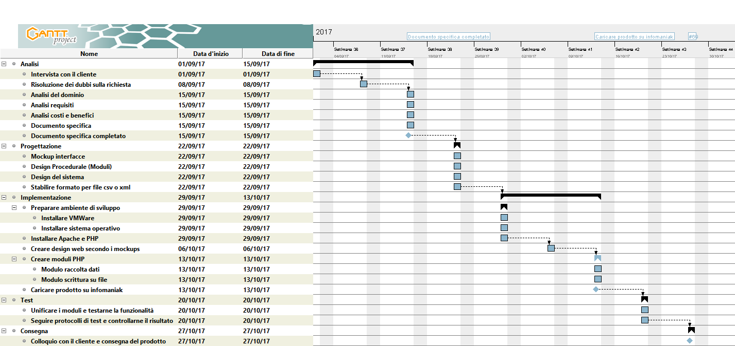

Diagramma fatto tramite GanttProject http://www.ganttproject.biz/

Analisi dei mezzi
Mezzi utilizzati per il progetto.

Software
Sono stati usati i software VMware, PHP 7.0.24, Apache 2.4.28, Windows10, vc14 e GanttProject.

Hardware
Ho utilizzato solamente il mio PC portatile.

Progettazione
In questo capitolo è presente tutto quello che riguarda la progettazione del progetto e di come dovrà essere svolto nel suo percorso.

Design delle interfacce

- Mockup principale del form per i dati dell’allievo

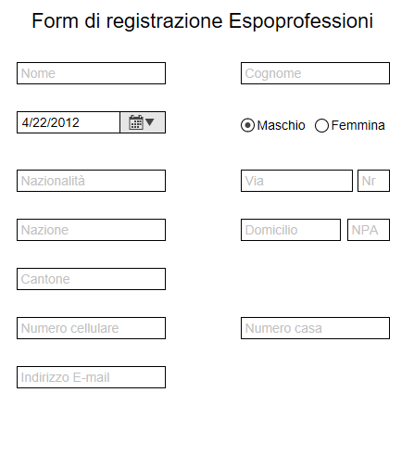

- Mockup per l’inserimento dati dell’autorità parentale responsabile in caso la persona interessata sia minorenne

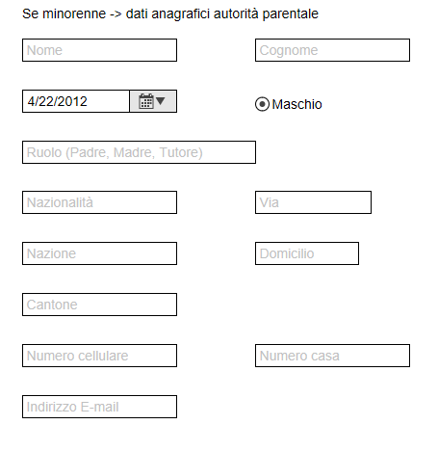

- Mockup per l’inserimento dati dello stabilimento scolastico frequentato per ultimo
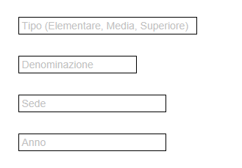

- Mockup 1 e 3 fusi insieme per ottenere il risultato finale per l’utente

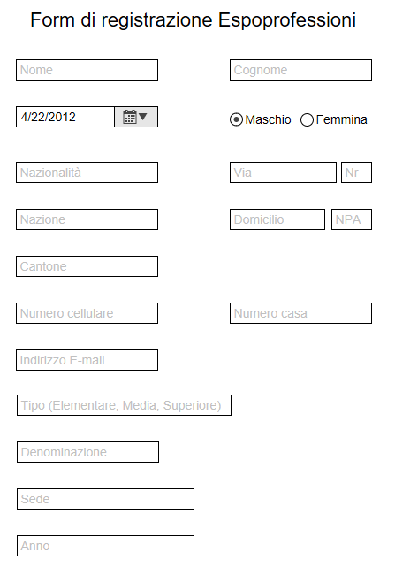

Design procedurale
Questo è il diagramma UML della classe dell’applicativo web

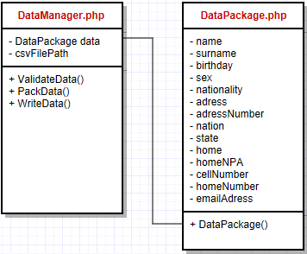

I dati degli utenti verranno salvati su un file CSV (Comma separated values) con il seguente formato:

name,surname,datepicker,sex,nation,nationality,address,nr,home,npa,state,cellNumber,
homeNumber,email,nameAP,surnameAP,datepickerAP,sexAP,nationAP,nationalityAP,addressAP,
nrAP,homeAP,npaAP,stateAP,cellNumberAP,homeNumberAP,emailAP,schoolType,schoolName,
schoolPlace,schoolYear,workType,workName,workPlace,workYear

Esempio: Nadir, Barlozzo, 25.08.2000, Male, Switzerland, Svizzero, Via Tesserete, 5, Porza, 6948, Ticino,0796268676,0916221944,nadir.barlozzo@gmail.com,,,,Maschio,Vuoto,,,,,,,,,,Media,Trevano,
Canobbio,2014,,,,

Implementazione

Virtual Machine
Ho iniziato con la preparazione dell’ambiente di sviluppo, preparando una virtual machine con Windows 10 installato, con presenti Apache 2.4.28 VC14 e PHP 7.0.24.

Sito web
Ho iniziato il progetto incentrandomi subito sulla parte grafica, in particolar modo ho iniziato ad implementare seguendo i mockup precedentemente creati. Per evitare di scrivere option multiple a mano contenenti le nazioni del mondo ho introdotto uno script per automatizzarne l’inserimento.
Ho inoltre introdotto una coppia di radiobutton per far scegliere se l’utente è uno studente o un lavoratore.
La sezione autorità parentale verrà mostrata solo se l’utente ha meno di 18 anni, è inoltre possibile scegliere tra tre opzioni per il ruolo (Madre/Padre/Tutore).
Normalmente verrà inoltre mostrata la sezione studente e in caso il radiobutton del lavoro dovesse essere premuto verrà nascosta e mostrata quella relativa all’apprendista.

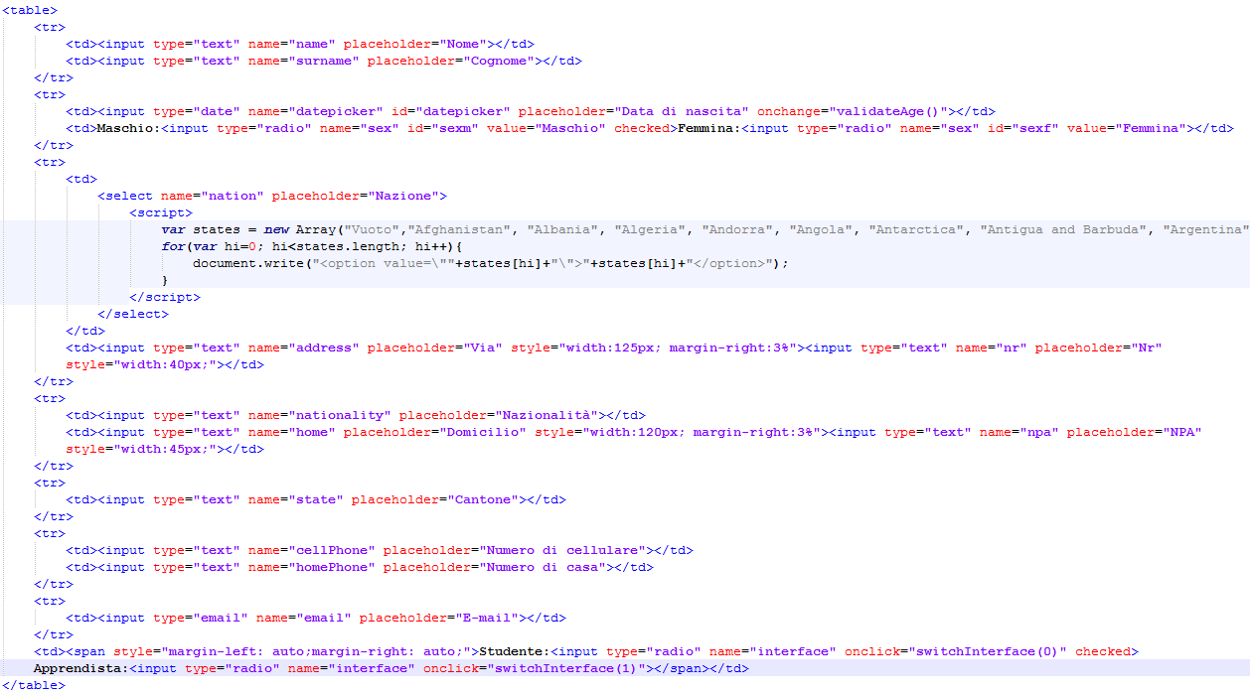
Dati anagrafici dell'utente

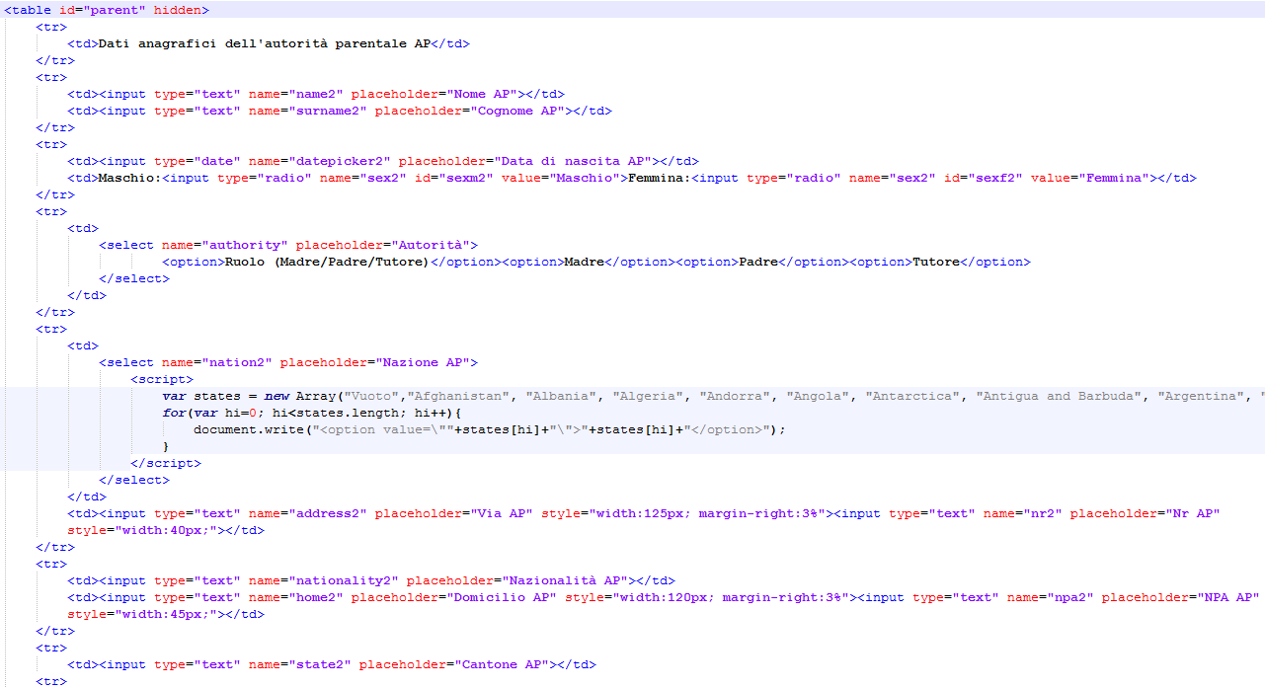
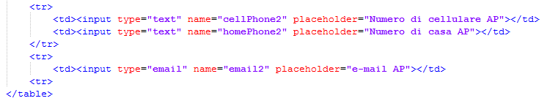
Dati anagrafici dell'autorità parentale
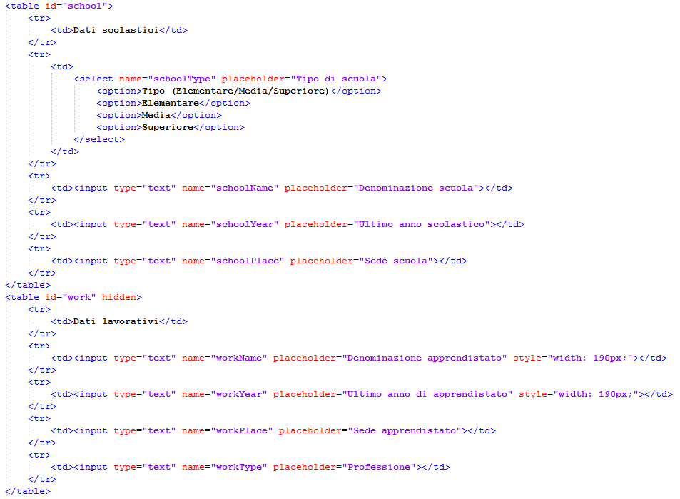
Dati dello studente o apprendista I

Ho poi continuato implementando la classe PHP DataManager, dove sono presenti due metodi:

- packData() → trasforma tutti i dati che arrivano tramite post in un array,
- writeData() → scrive i dati dell’array in un file csv con il formato definito;

E le due proprietà:

- $data → contiene i dati formattati dal metodo packData(),
- $csvFilePath → contiene il percorso per il file csv.

Dopo aver scritto su file con successo si verrà inviati alla pagina “Welcome.php” dove verrà stampato
“Grazie <nome> per esserti registrato!”. Il parametro nome viene passato tramite url utilizzando la forma “Welcome.php?n=<nome>”.

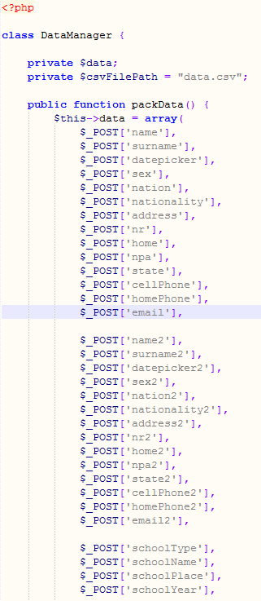
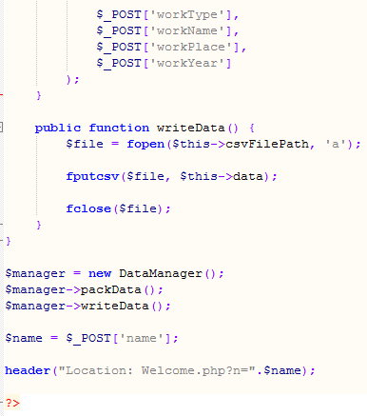
Classe DataManager.php 1

Test

Protocollo di test
Questa sezione contiene i protocolli di test per il progetto, in modo da controllarne il giusto funzionamento.

Test Case:  Riferimento: | TC-001  REQ-001 | Nome: | Avvio e funzionamento virtual machine con software
Descrizione: | Controllare l’avviamento della macchina virtuale e che abbia Apache con il modulo PHP attivo e funzionante.
Prerequisiti: | Aver installato Apache2.4.28, PHP 2.0.24
Procedura: | - Aprire VMware, premere su avvia macchina e aspettare l’accensione  - Controllare nel “tray icons” se l’apache monitor è attivo  - Controllare nel file httpd.conf se il modulo PHP è attivo  - Far partire un file.php nel browser
Risultati attesi: | Il file.php viene caricato correttamente.

Test Case:  Riferimento: | TC-002  REQ-002 | Nome: | Accessibilità
Descrizione: | La pagina deve essere accessibile da chiunque online.
Prerequisiti: | L’applicativo deve essere caricato su samtinfo.ch
Procedura: | - Aprire la pagina web all’indirizzo “samtinfo.ch/15barnad/project/index.php” nel browser
Risultati attesi: | La pagina è visualizzabile online

Test Case:  Riferimento: | TC-003  REQ-002 | Nome: | Performance
Descrizione: | Inserire 20 record e valutarne la comodità e velocità
Prerequisiti: | L’applicativo deve essere caricato su samtinfo.ch
Procedura: | - Compilare il formulario completamente, usando le tabulazione per muoversi tra i campi  - Calcolare tempo impiegato per inviare e scrivere
Risultati attesi: | L’inserimento deve essere scorrevole e di facile utilizzo

Test Case:  Riferimento: | TC-004  REQ-003 | Nome: | Controllo dei dati inseriti
Descrizione: | Controllare che tutti i campi interessati di dati siano compilati.
Prerequisiti: | Avere il form completato
Procedura: | - Compilare il formulario interamente  - Premere invia registrazione  - Controllare per messaggi di errore e correggere in tal caso
Risultati attesi: | L’invio dei dati viene completato senza messaggi di errore.

Test Case:  Riferimento: | TC-005  REQ-004 | Nome: | Scrittura corretta su file csv
Descrizione: | Controllare che il formato nel file csv rispetti quello definito e che non ci siano valori inaspettati.
Prerequisiti: | Avere i file PHP completati
Procedura | - Compilare il formulario interamente  - Premere invia registrazione  - Aprire file data.csv
Risultati attesi: | Il contenuto del file deve essere come lo standard definito.

Risultati test
Numero di test case: | Passato:
001 | Sì
002 | Sì
003 | Sì
004 | Sì
005 | Sì

Mancanze/limitazioni conosciute
Non tutti i campi sono controllati completamente ma necessitano di un ulteriore implementazione, inoltre il funzionamento del form stesso per quando riguarda la grafica può essere migliorato.

Consuntivo
Consuntivo del tempo di lavoro effettivo e considerazioni riguardo le differenze rispetto alla pianificazione (cap 1.7) (ad esempio Gannt consuntivo).

Conclusioni

Considerazioni personali
Personalmente ho trovato questo progetto molto didattico data anche la sua parallelità con la teoria riguardante i progetti e come gestirli, con questo progetto ho imparato l’importanza del tempo e di salvare i miei file su multipli cloud e unità fisiche.

Bibliografia

Sitografia
- https://stackoverflow.com/questions/22100243/how-to-check-if-a-string-contains-a-number-in-javascript, StackOverflow, 13.10.2017
- https://www.w3schools.com/php/php_error.asp, W3Schools, 13.10.2017/27.10.2017

Allegati
- Allegato.docx

